ANEXO V - Passo a passo para salvar o vídeo de apresentação do candidato

O edital exige o envio de um vídeo de apresentação, cumprindo critérios de formato, tamanho e acesso. Aqui, você aprende como gravar, enviar para o Google Drive e compartilhar seu vídeo corretamente, para que ele seja aceito durante a inscrição.

🎬 1. Grave o Seu Vídeo - Atenção aos critérios do edital:
- O vídeo deve ser gravado na horizontal ou vertical.
- Duração máxima: 2 minutos.
- Responda: Nome completo, curso e semestre; Sua principal habilidade; Experiência com EaD; Expectativas com o projeto.

SUGESTÃO: Gravar pelo celular costuma ser prático. Utilize o gravador de vídeo padrão de seu aparelho.

📁 2. Faça Login no Google Drive
- Acesse https://drive.google.com no computador ou celular.
- Use o seu e-mail Google para entrar.

⬆️ 3. Envie o Vídeo para o Google Drive
- Na tela principal, clique em "Novo" no canto superior esquerdo.
- Selecione "Upload de arquivo".
- Localize e selecione seu vídeo
- Aguarde o upload concluir.

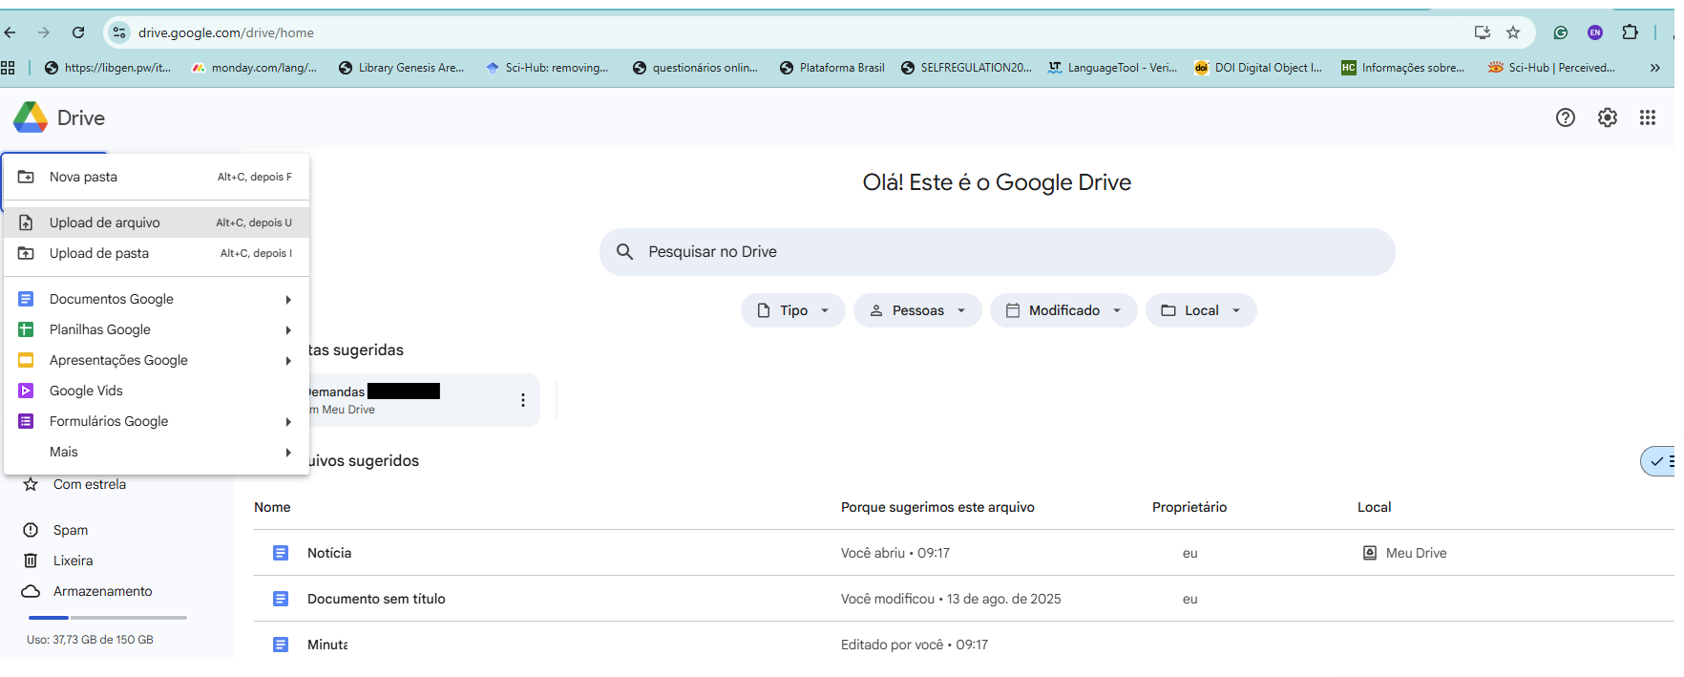
⏯️ [print da tela do botão “Novo” e upload de arquivo]

🔗 4. Torne o Link do Vídeo Público
- Após o upload, localize seu vídeo no Google Drive.
- Clique com o botão direito sobre o arquivo gravado e selecione "Compartilhar".
- Na janela que abrir, em “Geral”, clique em “Qualquer pessoa com o link”.
- Se não aparecer, clique em “Alterar para qualquer pessoa com o link”.
- Assegure-se de que está marcado “Leitor” (qualquer pessoa com o link poderá assistir, mas não editar).
- Clique em “Copiar link”.

⏯️ [print mostrando as opções de compartilhamento e seleção de ‘Qualquer pessoa com o link’]
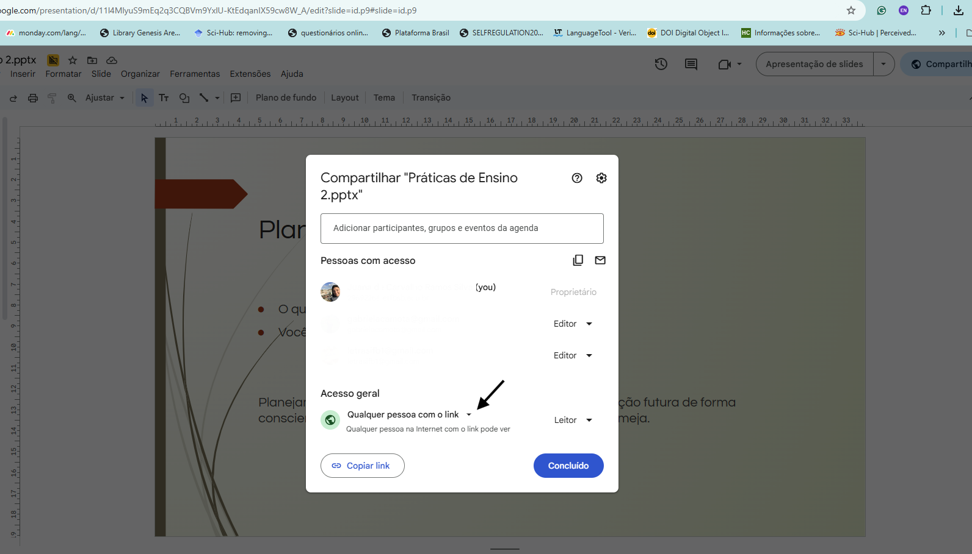

✅ 5. Verifique seu Link
- Cole o link copiado em uma aba anônima do navegador (ou peça para alguém testar).
- Veja se o vídeo abre, carrega corretamente e pode ser assistido sem solicitar login.
- Se estiver tudo certo, seu vídeo está pronto para ser submetido na inscrição!

📌 6. Submeta o Link na Inscrição
- No formulário eletrônico de inscrição, cole o link público do seu vídeo de apresentação no campo indicado.
- Confirme o envio conforme as orientações do edital.

⚠️ Evite Erros Comuns!
- Se o vídeo for muito grande, utilize aplicativos de compressão (há opções gratuitas como “VidCompact”, “Video Compressor” etc).
- Não envie links privados. Revise sempre se o vídeo está realmente “Público”.
- O não cumprimento dos requisitos pode causar indeferimento.
- Se possível, teste o envio do vídeo antes do prazo final.

🛟 Se encontrar dificuldades, fale com o suporte indicado no edital: selecaodead@ifb.edu.br

